Паспорт проекта

Вид проекта: «познавательно-исследовательский»

Состав участников: дети 5 года жизни, родители, воспитатель

По срокам реализации: краткосрочный ( 1 неделя)
Работа посвящена изучению жизни динозавров. Выбор темы вызван интересом детей к динозаврам.

Цели проекта: 1. Изучение жизни динозавров на земле
2. Развитие у детей основных компонентов познавательной деятельности и познавательной сферы (мышления, внимания, памяти, воображения).

Задачи проекта:
1. Поддерживать интерес к истории
возникновения жизни на земле.
2. Формировать познавательные умения:
наблюдать, делать опыты, сравнивать,
делать выводы.
3. Развивать художественно – творческое
воображение, логическое мышление.

Предполагаемый результат:
- Создание макета «Мир динозавра»
- Изготовление книги в картинках «Эпоха динозавров».

В группу принесли энциклопедию «В мире динозавров». Во время рассматривания выяснилось, что у детей возникло много вопросов относительно того, когда жили динозавры, чем они питались, как размножались.
Был составлен план нашей работы, причем основные идеи были предложены детьми. Мы определили направления работы и поставили проблемные вопросы:
«Кто такие динозавры?»
«Чем питались динозавры?»
«Как динозавры заботились о своем потомстве?»
«Существуют ли животные, похожие на динозавров?»

В соответствие с этим выделились этапы работы над проектом:
1.Мотивационно – информационный
(постановка проблемной ситуации, создание педагогам мотивации, принятие задачи детьми)

2.Проектировочно – продуктивный
(Первичный анализ задачи, выдвижение предположений. Отбор способов проверки предположений, выдвинутых детьми,
Проверка этих предположений в ходе проекта.)

3. Рефлексивно – обобщенный
(Анализ полученных, в ходе реализации проекта, предположений результатов и формулирование выводов.)

4. Представление групповой, индивидуальной разработки, в форме подпроекта «Появление «дино – Лунтика» воспитанницы Колякиной Насти и её семьи.

В соответствие с целями, задачами этапами проекта, проблемными вопросами была разработана вариативная форма комплексно – тематического планирования (Приложение 1.)для реализации проекта «В мире динозавров». В работе использовались следующие формы работы с детьми:

Образовательная область «Познание»

1) Занятия
«Кто такие динозавры?»
Цель: познакомить детей с древними обитателями планеты, их многообразием, видами.
«Путешествие к динозаврам» проводилось как итоговое занятие в рамках проекта, целью которого являлось обобщить знания детей, полученные в ходе проекта.

2) беседа
«Дети динозавров»
«На кого похожи динозавры»
Цель: определить ряд животных, существующих в настоящее время и похожих на динозавров.

3) Опыт и наблюдения.
В детских магазинах появилась чудесная игрушка «Растущее животное». Очень нравиться всем детям. Эта игрушка представляет собой детеныша какого-либо животного, в нашем случае динозавра.
В качестве экспериментальной деятельности было проведено наблюдение за ростом детеныша динозавра.
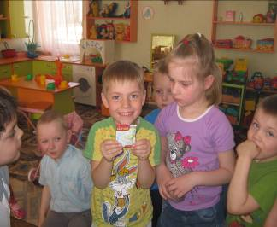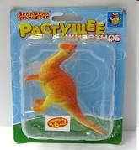

Алгоритм проведения опыта.
- Рассмотрели маленьких динозавриков, пощупали их.
- Сделали предположения, насколько вырастет детеныш.
- Наполнили стакан водой.
- Опустили игрушку в воду. Вода должна полностью закрывать динозавра.

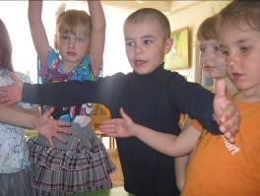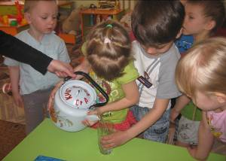

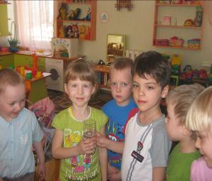

- Наблюдаем, то через 16 часов динозаврики увеличились в размере.

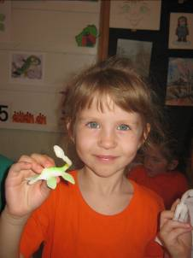

- Добавляем воды.
- Наблюдаем за дальнейшем ростом динозавриков.

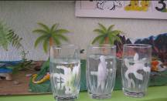

Образовательная область «ОХЛ»

4) чтение художественной литературы и рассматривание иллюстраций в энциклопедиях.

Рассматривание иллюстраций увлекательное занятие, оказалось, что не всю информацию мы можем почерпнуть из книг. С несколькими детьми при выполнении проекта были выучены стихотворения о динозаврах.

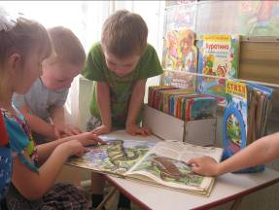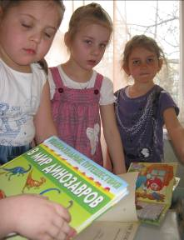

Образовательная область «Социализация»
С первых дней выполнения проекта дети были вовлечены в поисковую деятельность, такие задания как:
«Покорми динозаврика»
«Найди маму динозаврика»

Образовательная область «Коммуникация»
Например, на прогулке было проведено задание, ситуационного характера «Где яйцо? Что в нем?», задача которого была развивать навыки совместной деятельности со сверстниками, коммуникативные способности, уверенность в себе. Дети разгребая песок- находят яйцо. В яйце спрятан маленький динозаврик. Воспитатель предлагает дать ему имя, поздороваться с ним, а также называет вид динозавра, какие они бывают и т.д.

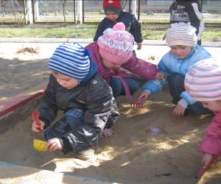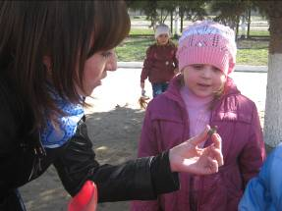

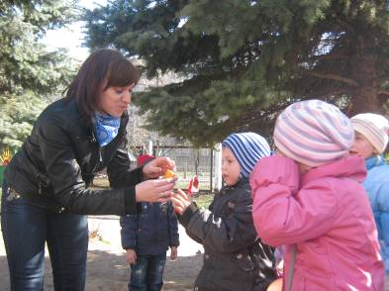

Образовательная область «Художественное творчество»

Оказалось, что дома у некоторых ребят есть игрушечные динозавры. Было решено создать общую коллекцию и использовать ее для макета «Мир динозавров».
Работа по созданию макета проходила по подгруппам. 1-я группа конструировала вулкан и горы из бумаги и раскрашивали его.
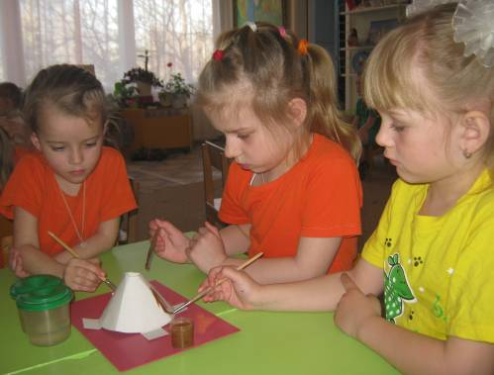

2-я группа работала над созданием равнины для макета, деревьями.

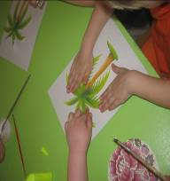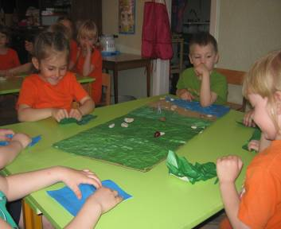

Динозаврики, которых мы выращивали в ходе экспериментальной деятельности были также поселены на наш макет.

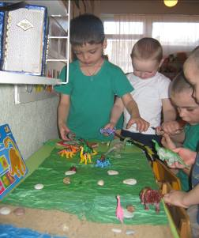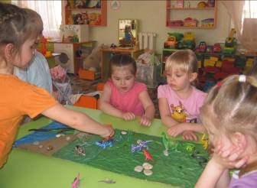

А Артем дома с мамой сделал динозавра из прищепок, которой также был поселен в «Мир динозавров».

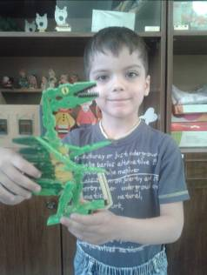

Все готово! Работа шла быстро, ребята с большим желанием трудились: лепили, раскрашивали, клеили.

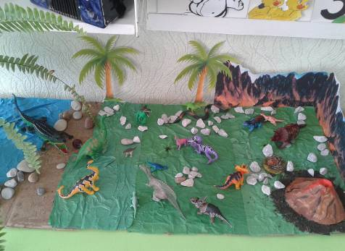

Также в рамках проекта была создана книга-расскраска «Эпоха динозавров», в которой дети отразили многообразие видов древних рептилий – динозавром. Эту работу участники выполняли дома с родителями.

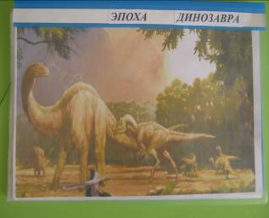

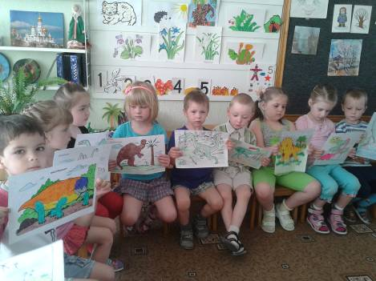

Подводя итоги, можно сказать, что в ходе выполнения проекта дети получили знания о жизни динозавров была создана книга «Эпоха динозавров», также изготовлен макет «Мир динозавров»
В процессе проектной деятельности развивались все ключевые компетентности:
• Социальная – дети взаимодействовали друг с другом.
• Коммуникативная – задавали познавательные вопросы, аргументировали, придумывали загадки, сказки.
• Информационная – получали информацию из разных источников и делились ею.
• Деятельная – подбирали материалы, инструменты для создания продукта.
• Здоровьесберегающая – играли в подвижные игры по данной теме. Поэтому и считаю проект «В мире динозавров» успешным.

